**Das EVA-Prinzip in der Informatik**

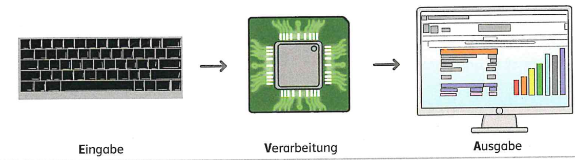

1. Beschreibe das EVA-Prinzip…

a) ... bei einem Toaster.

Eingabe: _____________________________________________________________

Verarbeitung: _________________________________________________________

Ausgabe: _____________________________________________________________

b) ... bei einer Google-Suche.

Eingabe: _____________________________________________________________

Verarbeitung: _________________________________________________________

Ausgabe: _____________________________________________________________

c) … bei einem Computerspiel deiner Wahl.

Eingabe: _____________________________________________________________

Verarbeitung: _________________________________________________________

Ausgabe: _____________________________________________________________

2. Ordne die folgenden Begriffe in die Tabelle ein: der Beamer, die Fernbedienung, der Drucker, der Scanner, die Lautsprecherbox, das Mikrofon, die Grafikkarte, die Tastatur, der Arbeitsspeicher, der Prozessor, der Joystick, der Bildschirm, der Supercomputer.

|  |  |  |
| --- | --- | --- |
| Eingabe | Verarbeitung | Ausgabe |
|  |  |  |
|  |  |  |
|  |  |  |
|  |  |  |
|  |  |  |